Documento de Arquitectura de Software (DAS) — Modelo 4+1 Ágil

Proyecto: OmniDock — Plataforma Transaccional de Gestión de Micromovilidad
Equipo Nodalix: Carlos Román (UI/UX & Frontend), Crisler Romero (Arquitectura de Datos & BI), Felipe Vidal (Backend & APIs)
Versión 1.1 — 05/10/2026 — alineada con ERS v1.3.0

Control de versiones
Fecha | Versión | Autor | Modificación
04/10/2026 | 1.0 | Equipo Nodalix | Modelo 4+1 con despliegue en Oracle Cloud; diagramas de componentes, secuencia y despliegue; organización del frontend y del backend; capa analítica con vistas para Power BI y restricciones CHECK en los estados; alineada con ERS v1.2.0
05/10/2026 | 1.1 | Equipo Nodalix | Pipeline de datos descrito como vistas en estrella y Power BI; alineación con ERS v1.3.0

Índice
Índice 3
Introducción 4
Modelo de Vistas 4+1 (Adaptado a Scrum) 5
1. Vista de Escenarios (+1): Historias de Usuario del Backlog 5
2. Vista Lógica (Componentes del Sistema) 6
3. Vista de Procesos (Flujo Transaccional de Reserva y Check-in) 8
4. Vista de Desarrollo (Organización Técnica) 10
5. Vista Física (Arquitectura de Despliegue) 11
6. Matriz de Trazabilidad Completa (Alineada con ERS v1.3.0) 12
7. Propuesta de Valor en Cifras 17

Introducción

El presente documento describe la arquitectura global del proyecto OmniDock utilizando el modelo de vistas 4+1 de Philippe Kruchten. En un entorno de desarrollo ágil, esta representación nos permite estructurar el sistema desde múltiples perspectivas técnicas, asegurando que cada componente de software y hardware responda directamente a las necesidades del negocio representadas en los escenarios (historias de usuario).

Modelo de Vistas 4+1 (Adaptado a Scrum)

Vista de Escenarios (+1): Historias de Usuario del Backlog

- En nuestra adaptación ágil, los escenarios arquitectónicos están gobernados por las 11 Historias de Usuario (HU-01 a HU-11) definidas en el ERS, agrupadas en tres flujos de negocio:
- Flujo de Autogestión (App Móvil - Usuario Final): Autenticación institucional (HU-01), asignación inteligente según vehículo (HU-02), consulta de bahías disponibles por ubicación (HU-06), inicio/fin de sesión mediante lectura de codigo QR (HU-07) y consulta de historial personal (HU-08).
- Flujo de Administración y Control (Web Admin): Monitoreo operativo de racks y tickets de mantención (HU-09), administración de usuarios y permisos RBAC (HU-10) y visualización de dashboards embebidos de Power BI (HU-11).
- Flujo de Core IoT, Auditoría e Inteligencia de Negocios (Datos y BI): Registro transaccional inmutable con borrado lógico (HU-04), integración de comunicación bidireccional con simuladores IoT (HU-03), y pipeline de datos hacia el modelo dimensional mediante vistas en estrella y Power BI (HU-05).
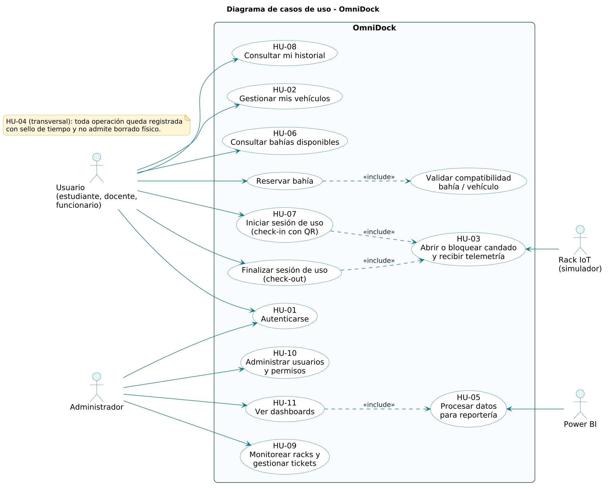

2. Vista Lógica (Componentes del Sistema)
El ecosistema se estructura sobre el principio de Fuente Única de Verdad (Single Source of Truth) en cuatro bloques lógicos:
- Clientes Omnicanal (Frontend - Carlos Román):
- App Móvil: Interfaz ligera para ciclistas/usuarios de scooters enfocada en consulta de disponibilidad por sector, gestión de vehículos personales y check-in/check-out.
- Panel Web Administrativo: Consola de administración de infraestructura (racks/tickets), control de acceso (RBAC) y contenedor de visualización para Power BI Embedded.
- Core Transaccional e Integración (Backend Java - Felipe Vidal):
- API RESTful bajo patrón MVC asegurada con tokens JWT. Gestiona la lógica de asignación de espacios, validación de roles y orquestación de comandos hacia el hardware simulado.
- Entorno de Simulación Hardware (Mocking IoT - Felipe Vidal):
- Componente del backend, activado con el perfil mock de Spring Boot, que simula los microcontroladores de los racks, recibiendo órdenes de apertura y cierre (LIBERAR_CERROJO, BLOQUEAR_CERROJO) y emitiendo payloads JSON de telemetría (estado de cerrojo, batería y conexión).
- Persistencia OLTP y Capa Analítica OLAP (Datos - Crisler Romero):
- Motor relacional Oracle SQL con garantía transaccional ACID (evitando doble asignación de una misma bahía) y pipeline de extracción hacia Microsoft Power BI.
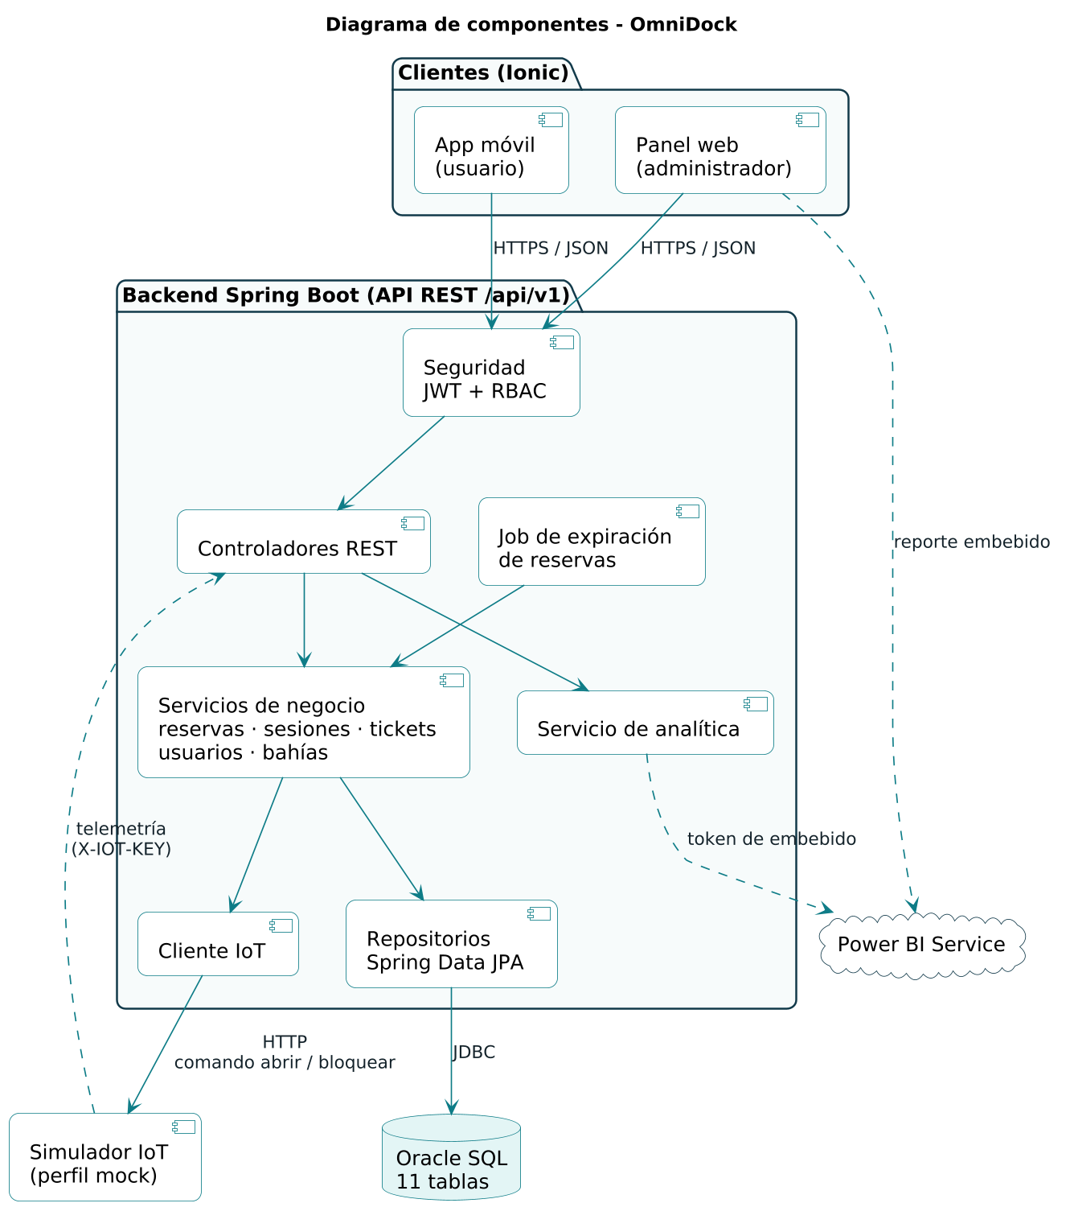

3. Vista de Procesos (Flujo Transaccional de Reserva y Check-in)

El proceso crítico del sistema asegura que ningún candado se abra sin trazabilidad previa:
- Autenticación y Selección: El usuario inicia sesión (POST /api/v1/auth/login), recibe su JWT y consulta las bahías libres compatibles con su vehículo (GET /api/v1/bahias?idEstado=1&idTipoPermitido=1).
- Reserva Previa: El usuario bloquea temporalmente el espacio (POST /api/v1/reservas), generando un registro en estado PENDIENTE asociado a su idVehiculo y la bahía pasa a RESERVADA.
- Check-in e Interacción IoT: Al escanear el QR en terreno (POST /api/v1/transacciones/iniciar), el Backend valida la reserva en Oracle, envía la orden POST /api/mock-iot/comando (LIBERAR_CERROJO) al simulador IoT y registra la transacción como ACTIVA y la bahía pasa a OCUPADA.
- Check-out y Liberación: Al retirar el vehículo (POST /api/v1/transacciones/{id}/finalizar), se cierra el candado se envía BLOQUEAR_CERROJO en el simulador, se estampa la FECHA_FIN en Oracle (FINALIZADA) y la bahía vuelve a estar disponible.
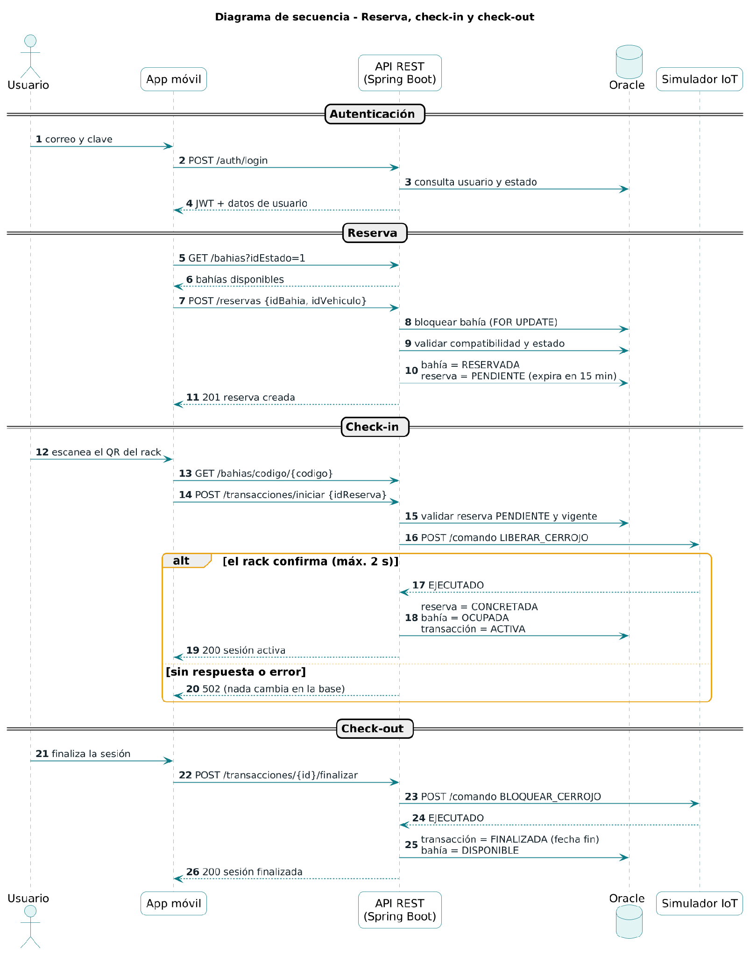

4. Vista de Desarrollo (Organización Técnica)

- Módulo de Base de Datos (Oracle SQL): Compuesto por 11 tablas normalizadas (Catálogos: ROL, TIPO_VEHICULO, ESTADO_BAHIA; Entidades: USUARIO, VEHICULO, BAHIA, DISPOSITIVO_IOT; Transaccionales/Auditoría: RESERVA, TRANSACCION_USO, TICKET_MANTENIMIENTO, LOG_EVENTO_IOT). Las claves primarias son columnas de identidad sin caché: los tres catálogos aceptan un ID explícito (GENERATED BY DEFAULT ON NULL), porque sus valores son un contrato con el backend, y las demás tablas usan GENERATED ALWAYS. Todas las fechas se almacenan en UTC. Los estados de usuario, vehículo, reserva, uso y ticket están restringidos con CHECK. Sobre estas tablas hay una capa analítica de ocho vistas (cuatro dimensiones y cuatro hechos) que entrega las fechas en hora de Chile y no expone datos personales.

- Módulo Backend (Java): Estructurado en controladores REST (/api/v1/auth, /api/v1/bahias, /api/v1/usuarios, /api/v1/vehiculos, /api/v1/reservas, /api/v1/transacciones, /api/v1/tickets, /api/v1/iot, /api/v1/analitica, /api/v1/catalogos, /api/mock-iot) y organizado en capas: web (controladores), service (reglas de negocio), repository (Spring Data JPA sobre JDBC), domain (entidades) y security (JWT y RBAC).
- Módulo Frontend (Ionic 8 + Angular 18 + Capacitor): Un solo proyecto para la app móvil y el panel web. Se organiza en core (modelos, autenticación JWT, interceptor, guards por rol, cliente de la API y escáner QR), shared (cabecera común) y pages (login; app: bahías, mi sesión, vehículos e historial; admin: racks, tickets, usuarios y analítica).
- Política de Inmutabilidad (QA de Datos): Cumpliendo el RF-04, las tablas operativas prohíben el DELETE físico, utilizando banderas de estado (ACTIVO/INACTIVO, VIGENTE/BLOQUEADO, usuario INACTIVO, bahía FUERA_DE_SERVICIO y ticket ANULADO) para no corromper las llaves foráneas del historial de Power BI.

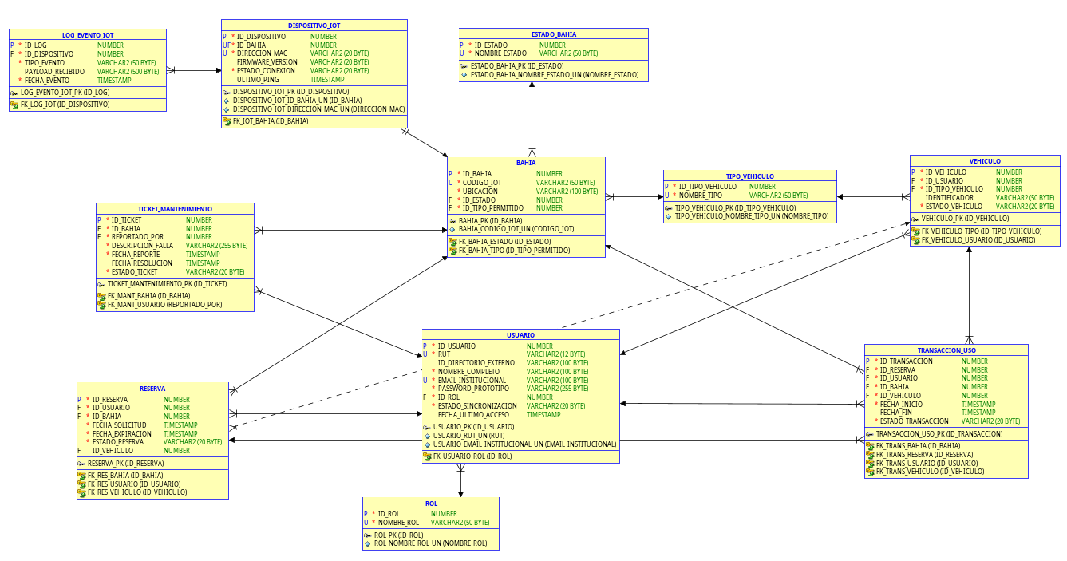

5. Vista Física (Arquitectura de Despliegue)
Siguiendo los lineamientos del ERS (Sección 2.1 y 4.1.5), la arquitectura física opera sobre Oracle Cloud (capa gratuita). La base de datos ya está desplegada en Oracle Autonomous Database; el backend corre hoy en el equipo de cada integrante y su despliegue en una máquina virtual de Oracle Cloud está proyectado:
- Nodo Cliente: Smartphones (App Móvil) y Estaciones de Trabajo (Navegador Web Admin) comunicándose vía HTTPS.
- Nodo de Aplicaciones: Máquina virtual de Oracle Cloud con JVM 17 que ejecuta el backend Spring Boot y, dentro de él, el simulador IoT (perfil mock).
- Nodo de Datos y BI: Oracle Autonomous Database en Oracle Cloud, a la que el backend se conecta por JDBC sobre TCPS con wallet, y que alimenta el servicio cloud de Microsoft Power BI para el embebimiento de reportes.
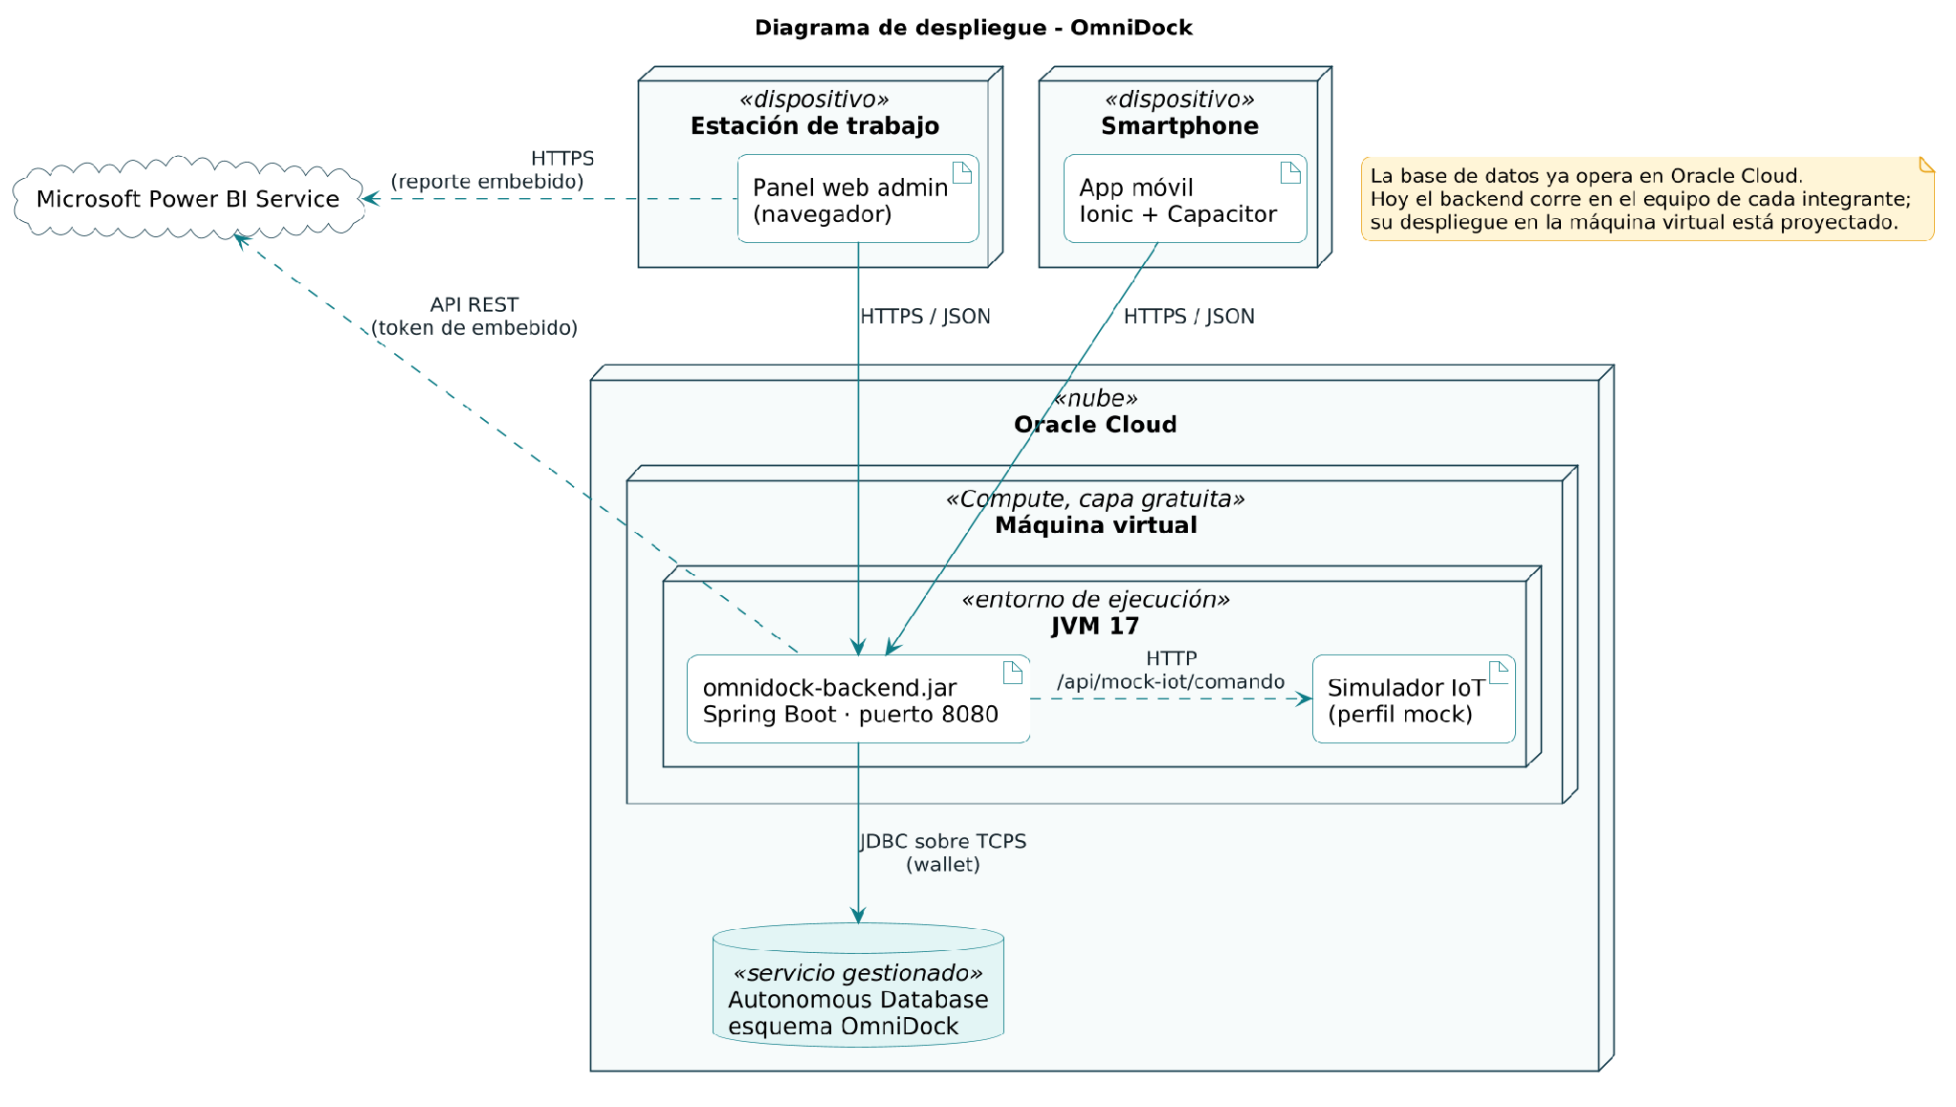

6. Matriz de Trazabilidad Completa (Alineada con ERS v1.3.0)

Req. ERS | Historia de Usuario (+1) | Interfaz Frontend (Carlos Román) | Contrato API v1 (Felipe Vidal) | Tablas y Reglas en Oracle SQL (Crisler Romero)
RF-01 | HU-01: Autenticación con Directorio Institucional | Pantalla de Login institucional | POST /api/v1/auth/login | Tablas USUARIO y ROL. Validación de EMAIL_INSTITUCIONAL, PASSWORD_PROTOTIPO y rol asignado.
RF-02 | HU-02: Asignación Inteligente por Vehículo | Vista "Mis Vehículos" y filtro automático por tipo | POST /api/v1/vehiculos  GET /api/v1/vehiculos/usuario/{id}  DELETE /api/v1/vehiculos/{id} | Tablas VEHICULO, TIPO_VEHICULO y BAHIA (ID_TIPO_PERMITIDO). Garantiza compatibilidad física (Bicicleta vs. Scooter).
RF-03 | HU-03: Comunicación con Infraestructura Física | Indicadores visuales de apertura/alerta de rack | POST /api/v1/iot/telemetria (cabecera X-IOT-KEY)  POST /api/mock-iot/comando (LIBERAR_CERROJO / BLOQUEAR_CERROJO) | Tablas DISPOSITIVO_IOT (DIRECCION_MAC, ESTADO_CONEXION) y LOG_EVENTO_IOT (almacena el JSON de telemetría, máx. 500 caracteres). Un evento ALERTA_FALLA pasa la bahía a FUERA_DE_SERVICIO (ID_ESTADO = 4).
RF-04 | HU-04: Trazabilidad Transaccional e Inmutabilidad | Transversal (Sin botones de borrado definitivo) | Regla aplicada en métodos DELETE (ejecutan UPDATE lógico) | Uso de TIMESTAMP automáticos y Borrado Lógico en VEHICULO (ESTADO_VEHICULO = 'INACTIVO') y USUARIO. Sin DELETE en reservas ni usos.
RF-05 | HU-05: Pipeline de Datos para Reportería | Transversal (Alimentación de datos para gráficos) | Vistas del modelo en estrella y consultas de indicadores (04_vistas_bi.sql y 05_consultas_bi.sql), creadas en el Sprint 2; la conexión a Power BI es del Sprint 4 | Consultas SQL analíticas con JOIN y cálculo de minutos (FECHA_FIN - FECHA_INICIO) desde TRANSACCION_USO hacia Power BI.
RF-06 | HU-06: Registro y Consulta de Bahías Disponibles | Selector/Listado de bahías por sector y estado en tiempo real | GET /api/v1/bahias?idEstado=1  POST /api/v1/reservas  PUT /api/v1/reservas/{id}/cancelar | Tablas BAHIA, ESTADO_BAHIA y RESERVA. Bloqueo temporal del espacio (PENDIENTE) con ventana de expiración, bahía RESERVADA; FECHA_EXPIRACION = solicitud + ventana de reserva (parámetro RESERVA_MINUTOS; 15 min en el prototipo).
RF-07 | HU-07: Escaneo e Iniciación de Sesión de Uso | Lector QR en App y botón de Check-in / Check-out | POST /api/v1/transacciones/iniciar  POST /api/v1/transacciones/{id}/finalizar | Tabla TRANSACCION_USO. Exige ID_RESERVA obligatorio (NOT NULL), registra FECHA_INICIO y actualiza BAHIA a OCUPADA.
RF-08 | HU-08: Historial de Autogestión | Pantalla "Mi Historial" en App Móvil | GET /api/v1/transacciones/usuario/{id} | Consulta histórica en TRANSACCION_USO cruzada con BAHIA (UBICACION, CODIGO_IOT) y VEHICULO filtrada por ID_USUARIO.
RF-09 | HU-09: Gestión y Monitoreo de Racks | Panel Web Admin de Racks y formulario de Tickets | POST /api/v1/bahias  PUT /api/v1/bahias/{id}  POST /api/v1/tickets  PUT /api/v1/tickets/{id}  DELETE /api/v1/bahias/{id} | Tablas BAHIA, ESTADO_BAHIA y TICKET_MANTENIMIENTO. Permite pasar una bahía a FUERA_DE_SERVICIO (ID_ESTADO = 4) ante fallas.
RF-10 | HU-10: Administración de Usuarios y Permisos | Mantenedor Web de Usuarios y Roles (RBAC) | POST /api/v1/usuarios  GET /api/v1/usuarios  PUT /api/v1/usuarios/{id}  DELETE /api/v1/usuarios/{id} | Tablas USUARIO y ROL. Control de acceso basado en roles (Admin = 1, Usuario = 2, Colaborador = 3).
RF-11 | HU-11: Embebimiento y Exposición de Dashboards | Vista de Analítica en Panel Web Admin | GET /api/v1/analitica/embed-token | Consumo del modelo dimensional alimentado por las tablas TRANSACCION_USO, RESERVA, BAHIA y TICKET_MANTENIMIENTO.

7. Propuesta de Valor en Cifras

Indicador de Negocio | Situación Actual (Sin OmniDock) | Impacto Proyectado (Con OmniDock) | Cómo lo habilita la Arquitectura de Datos
1. Tiempo de búsqueda y estacionamiento | 8 a 12 min recorriendo patios para encontrar un espacio libre en hora punta. | Menos de 2 min (-80% tiempo) gracias a la consulta previa y reserva garantizada. | La tabla BAHIA filtra por ID_ESTADO = 1 y ID_TIPO_PERMITIDO, asegurando que el usuario vaya directo a un espacio compatible y libre.
2. Tasa de reclamos e incidentes de seguridad | Control de entrada y salida con RUT y código de barras, pero a la salida no siempre se verifica que el vehículo pertenezca a quien lo retira, y no se registra en qué espacio queda cada uno. | -90% en reclamos sin resolver y 100% de trazabilidad auditada por sesión. El candado solo se libera con la reserva del usuario, así que nadie puede retirar un vehículo ajeno. | La tabla TRANSACCION_USO exige ID_RESERVA, ID_USUARIO, ID_VEHICULO y sella automáticamente FECHA_INICIO y FECHA_FIN sin permitir borrados físicos (RF-04).
3. Tiempo de inactividad por fallas (Downtime) | Días o semanas con candados o racks rotos sin que la administración se entere. | -65% en tiempo de resolución y 0 asignaciones erróneas a racks dañados. | Al recibir alerta desde el IoT (RF-03) o abrir un TICKET_MANTENIMIENTO (RF-09), la bahía pasa a estado FUERA_DE_SERVICIO, bloqueándola de inmediato en las búsquedas.
4. Retorno sobre la Inversión (CAPEX $18,6M) | Compra de nuevos bicicleteros "a ciegas" sin medir la ocupación real por jornada. | +35% de mayor rotación por cada rack instalado y ahorro en compras innecesarias. | El pipeline hacia Power BI (RF-05 / HU-11) mide los minutos exactos de permanencia y las horas punta, optimizando la infraestructura física existente.

